4
Chiesa di San Rocco, Incurabili, Derelitti
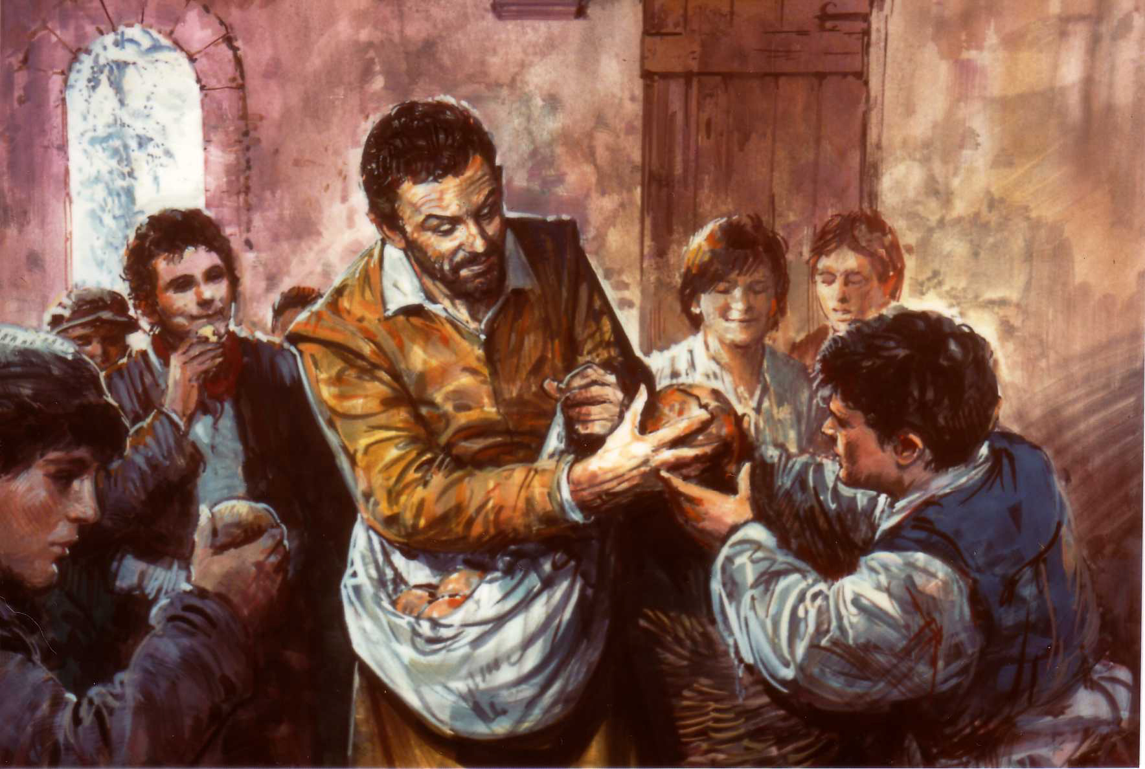

A Venezia, durante la carestia. 1527-28, Girolamo distribuisce pane
i poveri, specialmente ai ragazzi.

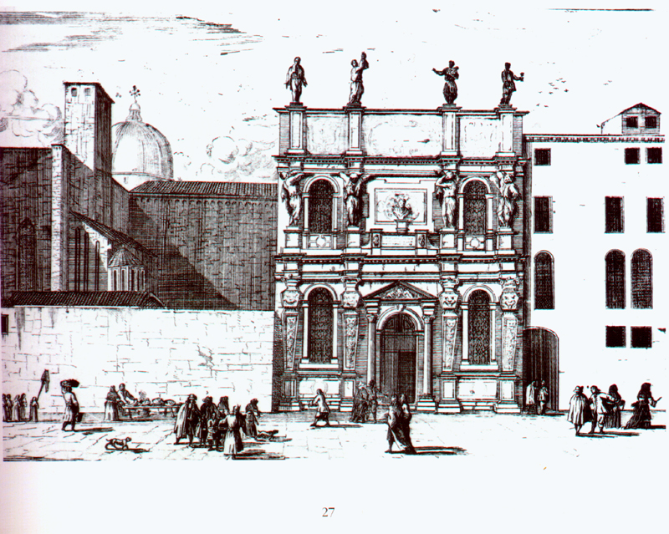

Venezia, stampa dell’Ospitaletto, o Ospedale del Bersaglio, fondato da San Girolamo con amici nel 1528. La chiesa è del 1600. Vi si raccoglievano grandi e ragazzi, maschi e femmine

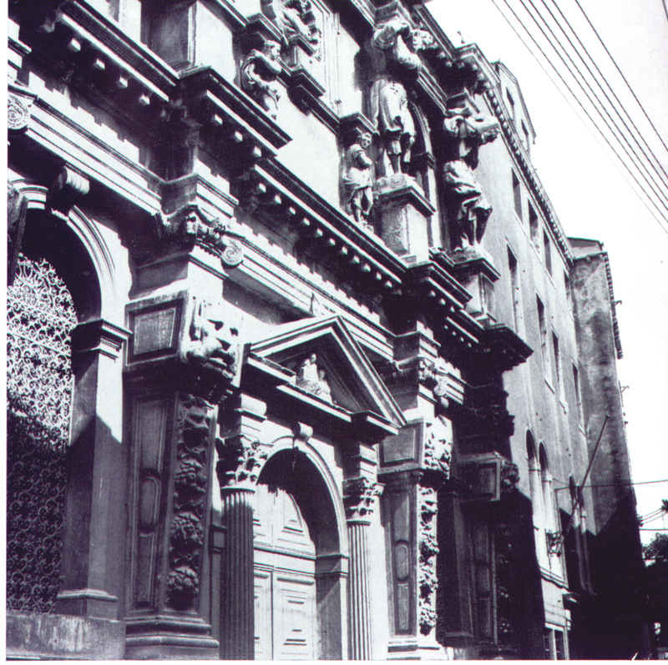

Venezia, facciata della chiesa dell’Ospedaletto. Qui San Girolamo intuì che bisognava creare un ambiente apposito per i ragazzi.

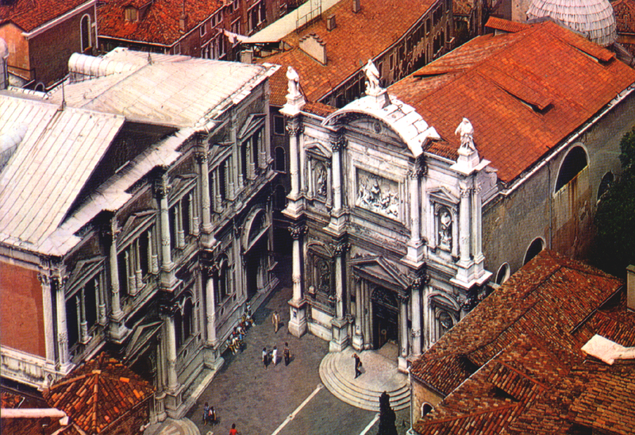

Venezia, chiesa e Scuola di San Rocco. Qui San Girolamo raccolse parecchi ragazzi e per essi fondò una scuola in cui si insegnava chi non lavora … non mangia e come ognuno, imitando Cristo, diventa Tempio dello Spirito Santo

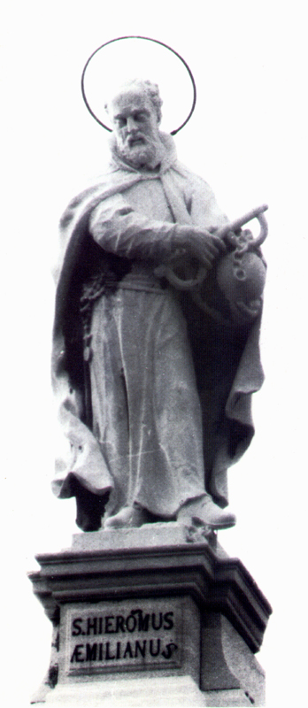

Venezia, Statua di San Girolamo sulla facciata della chiesa di San Rocco
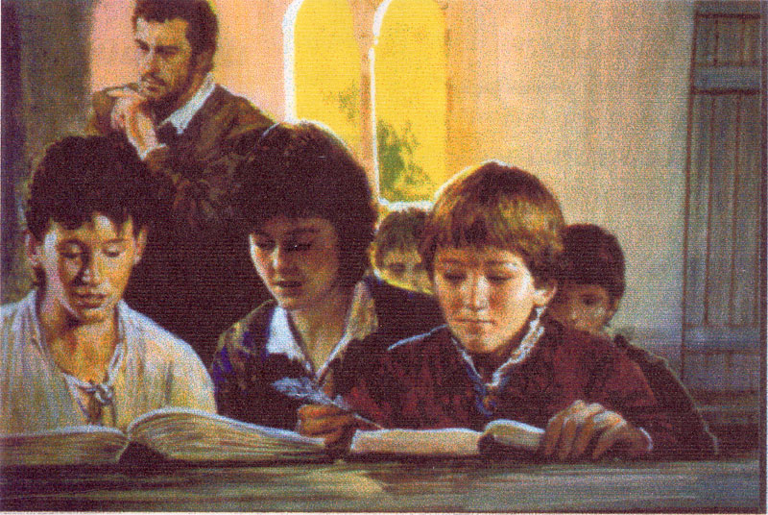

San Girolamo conosceva molto bene i ragazzi individualmente e offriva a tutti possibilità di studio ed ai più dotati anche l’apprendimento della grammatica.

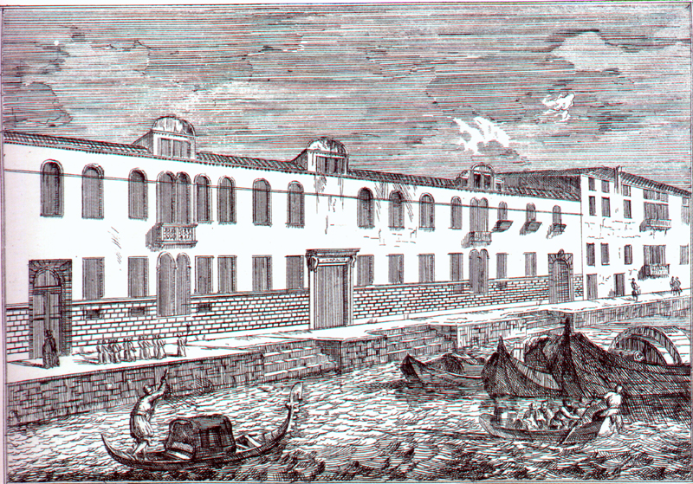

Venezia, ospedale degli incurabili, alla cui direzione nel 1531 Girolamo sarà chiamato per quella carità che ne dimostra.

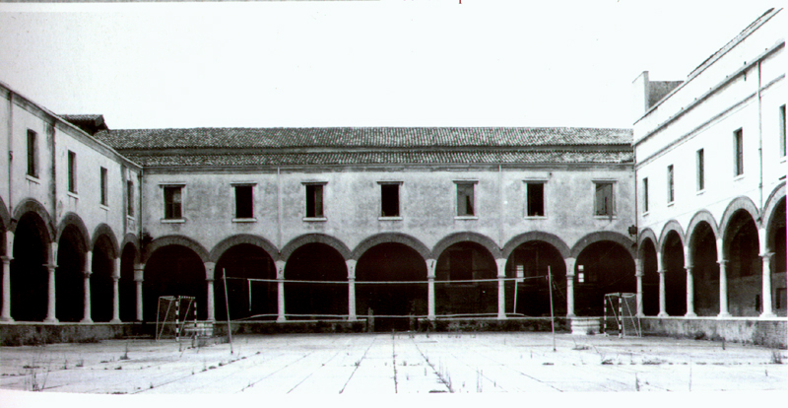

Cacciati i Padri Somaschi all’inizio del 1800 da Napoleone,
l’ospedale divenne una caserma militare e successivamente carcere minorile.
Attualmente è sede di magistrature e sede universitaria.

